[涉及多处质疑！西安交通大学第一附属医院一研究被pubpeer讨论！](https://mp.weixin.qq.com/s?__biz=MzkzOTc0Njg0Nw==&mid=2247486133&idx=1&sn=569aa371fc0df03f6bb20949362eddb3)

学术斗士！[诚信学术科研](javascript:void(0);)2025-04-26 12:47:18广东



**专注于发现和揭露SCI论文中的图片重复和数据问题，致力于维护学术界的公正与透明。关注我们，了解最新的学术案例和研究诚信资讯！**

https://pubpeer.com/publications/5A347BA141FCD107554CAEDA54EDE2#0

近日，有学术探讨网站PubPeer针对发表于**《Cell death & disease》**的文章提出讨论，该文章题为《Histone acetyltransferase PCAF accelerates apoptosis by repressing a GLI1/BCL2/BAX axis in hepatocellular carcinoma》（组蛋白乙酰转移酶 PCAF 通过抑制肝细胞癌中的 GLI1/BCL2/BAX 轴加速细胞凋亡）。**通讯作者为Zheng Xin教授（西安交通大学第一附属医院肝胆外科）。**

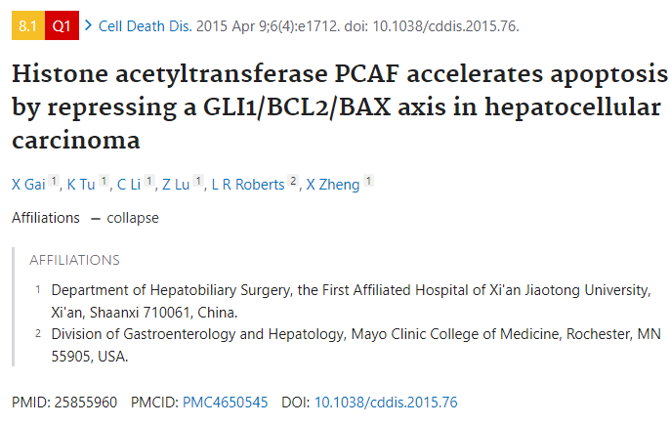

#### 讨论细节解析

在PubPeer的讨论中，用户提出了以下问题：

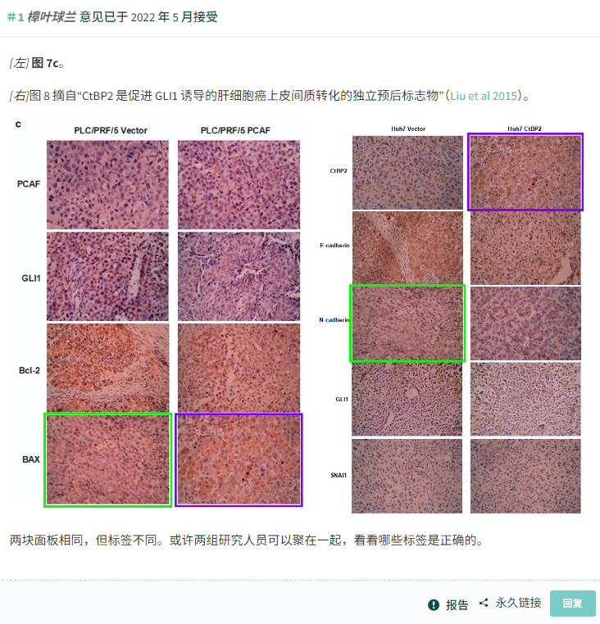

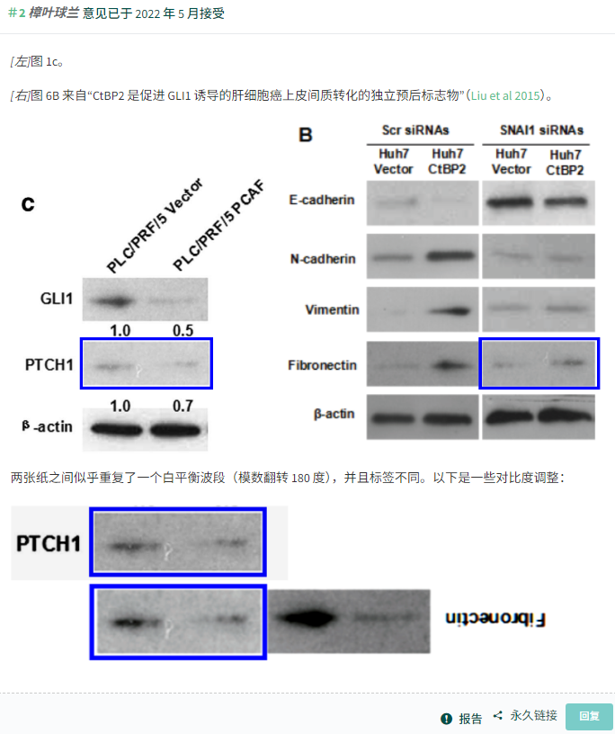

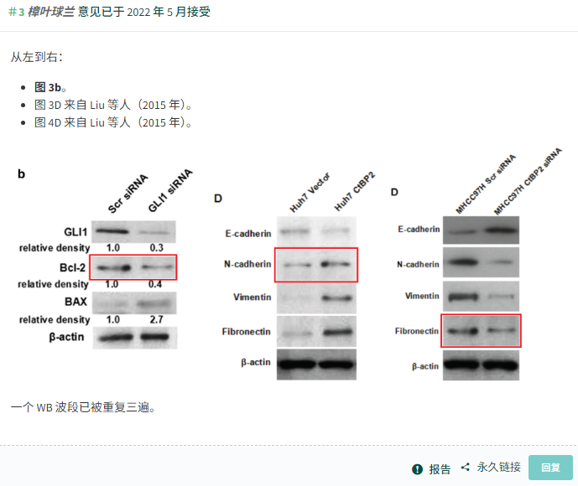

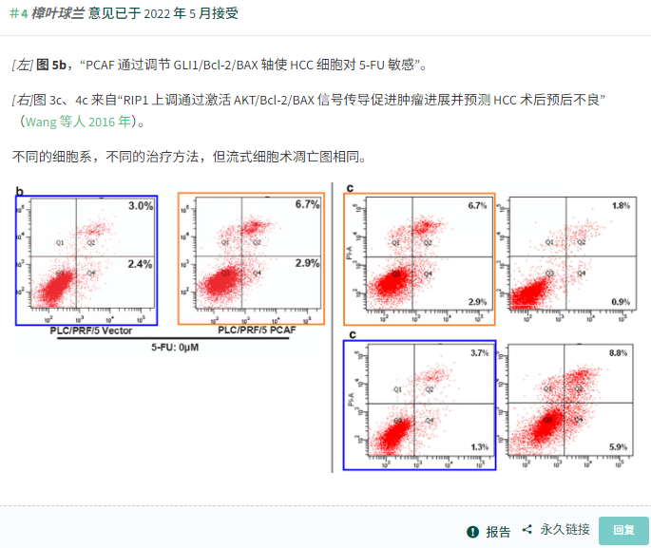

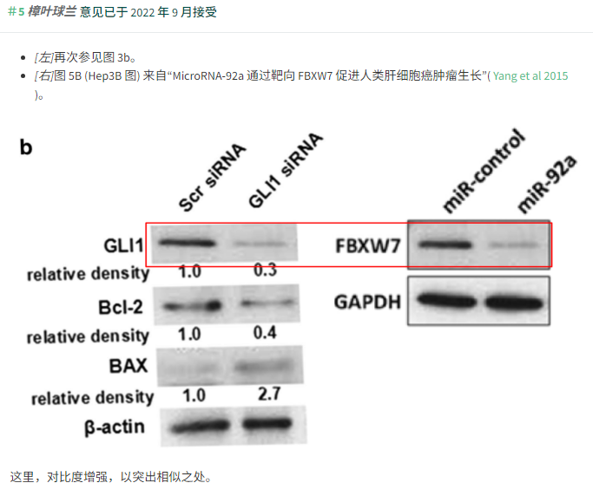

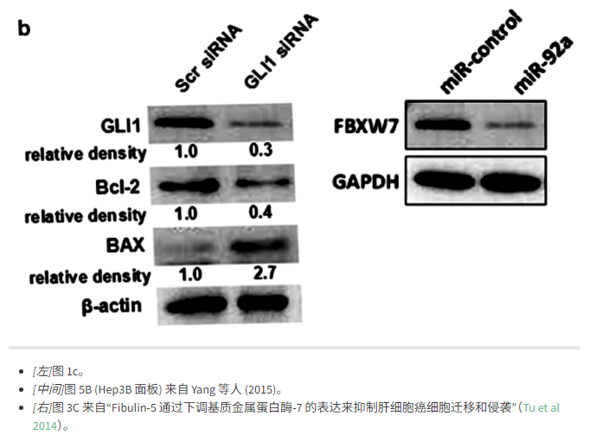

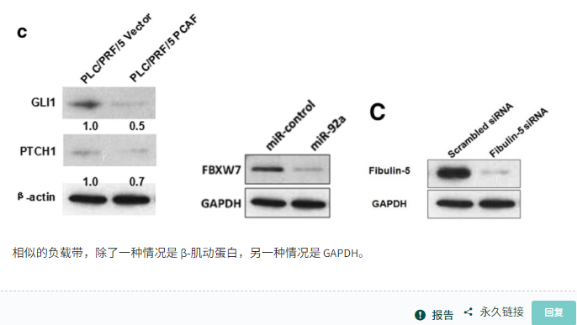

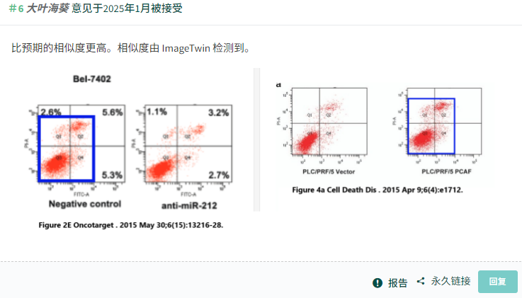

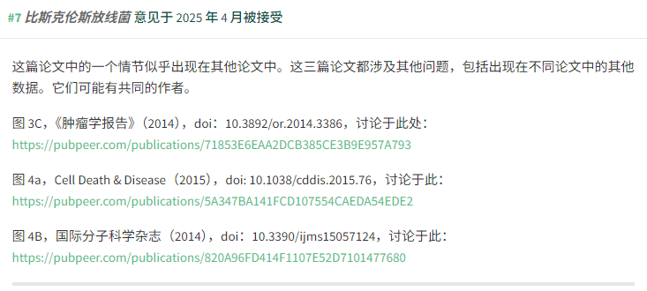

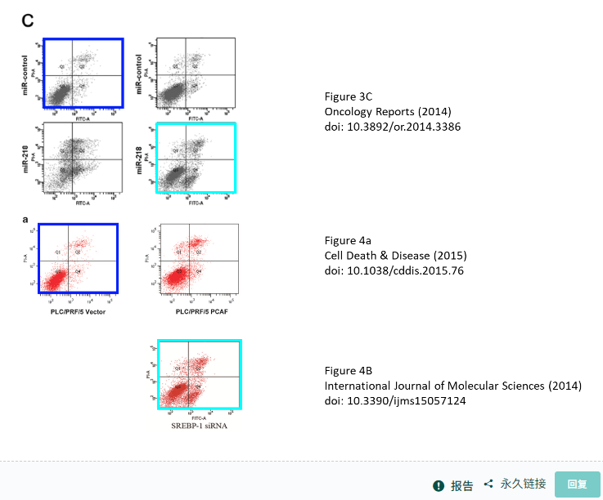

https://pubpeer.com/publications/5A347BA141FCD107554CAEDA54EDE2#0

免责声明：质疑信息来源于Pubpeer，提及人名均为音译对于文章内容的真实性、完整性、及时性本公众号不做任何保证或承诺，仅供读者参考！免责声明：质疑信息来源于Pubpeer，提及人名均为音译对于文章内容的真实性、完整性、及时性本公众号不做任何保证或承诺，仅供读者参考！免责声明：质疑信息来源于Pubpeer，提及人名均为音译对于文章内容的真实性、完整性、及时性本公众号不做任何保证或承诺，仅供读者参考！

如有侵权，请及时联系公众号后台！

**欢迎积极投稿！共同维护学术界的公正与透明！**